**U Č E B N Ý T E X T**

**STATICKÝ A DYNAMICKÝ OPIS**

**Statický opis**

Statický opis môžeme nazvať aj stály alebo nemenný opis. Je to opis znakov a vlastností osoby, zvieraťa, veci alebo rastliny, ktoré sú trvalé.

**Dynamický opis**

Dynamický opis môžeme nazvať aj meniaci sa opis, vyvíjajúci sa opis. Je to opis dejov, procesov či činností, ktoré sa opakujú. Typickým dynamickým opisom je opis pracovnej činnosti.

**Opis pracovnej činnosti/ pracovného postupu**

Typickým dynamickým opisom je **opis pracovnej činnosti**.

Predmetom opisu je dej, proces alebo činnosť, ktorá sa opakuje.

♦ v opise pracovnej činnosti vysvetľujeme v časovej postupnosti pracovné úkony, ktoré treba vykonať pri realizácii nejakého diela, napríklad: návod na obsluhu prístroja, recept na prípravu jedla, zhotovenie výrobku,...

♦ v opise pracovnej činnosti vysvetľujeme čiastkové úkony

♦ musíme dodržať časovú postupnosť /poradie viet nemôžeme meniť

♦ slovesá: 1.osoba, množné číslo, prítomný čas

2.osoba, množné číslo, rozkazovací spôsob

**Opis pracovného postupu**

vymenúva jednotlivé úkony, poradie činností nemôžeme zmeniť

♦ nezachytáva dej/príbeh, čím sa líši od rozprávania

♦ využíva plnovýznamové činnostné slovesá

**Opis pracovného postupu – kompozícia**

Najčastejšie sa skladá z dvoch častí:

**1.vymenovanie materiálu a nástrojov** potrebných pri práci

**2. opis postupu** jednotlivých úkonov, činností

**Ukážka opisu**

Ukážka

**1. Príklad statického opisu**

Svišť horský je obyvateľom tatranských kotlín. Patrí do skupiny hlodavcov. Dospelý je taký veľký ako zajac a váži tri až štyri kilogramy. Celé telo i krátke ušnice má pokryté tmavohnedou srsťou.

**2. Príklad dynamického opisu**

**- *v ktorom sú uplatnené slovesá v 1. osobe množného čísla prítomného času:***

Najprv **vyznačíme** miesto, kde chceme mať gombík. Ihlou **zachytíme** niť o látku, **navlečieme** do dierky gombíka a **pretiahneme** do druhej dierky. Potom striedavo **zapichujeme** ihlu do látky a do dierok gombíka. Dbáme na správne držanie ihly. Kolmo **napichujeme** aj vypichujeme.

***- v ktorom sú uplatnené slovesá v 2. osobe množného čísla rozkazovacieho spôsobu:***

Pekný väčší umytý zemiak **rozkrojte** po šírke na polovicu. Jemné kvapôčky **utrite** čistou handričkou. Na plôšku zemiaka fixkou **načrtnite** obrys tvaru pečiatky. Ostrým nožom **vyrežte** pečiatku podľa nakresleného obrysu. Pred pečiatkovaním ceruzkou **načrtnite** na výkres jemné vodiace čiary alebo jemnú sieť.

**Uplatnenie opisu činnosti**

Ukážka

Pri opise činnosti, objektu v pohybe autor vymenúva v logickej časovej

a príčinnej následnosti jednotlivé úkony, ktoré treba vykonať pri realizácii

istého cieľa. Využíva najmä plnovýznamové činnostné slovesá.

Vyskytuje sa vo viacerých komunikačných sférach, pričom je rozdiel v jeho

stupni náročnosti.

V bežnej komunikácii je to napríklad **návod (recept)** na prípravu jedla

alebo na používanie domáceho elektrického spotrebiča, vo vedeckej komunikácii

napr. opis pracovného postupu pri ošetrení zubného kazu.

Od rozprávania sa odlišuje tým, že nezachytáva jedinečný príbeh, nie je

v ňom dejové napätie, ale zovšeobecnený postup, ktorý je možné opakovať.

V masmediálnej komunikácii má blízko k rozprávaniu, napr. opis

priebehu futbalového zápasu (tu však ide o opis jedinečnej udalosti).

**Recept na bryndzové halušky**

Ukážka

**Potrebujeme:**

hladká múka, zemiaky, soľ, bryndza, masť, slanina, pažítka

**Postup:**

Surové zemiaky očistíme a postrúhame. Z múky, potretých zemiakov, soli a vody spravíme cesto na halušky. Do osolenej vriacej vody cez sito s veľkými dierami hádžeme halušky. Po vyplávaní na povrch ich dierkovanou naberačkou vyberáme do misy, kde ich omastíme, aby sa nezlepili. Potom pridáme bryndzu a na tanieri polejeme opraženou slaninkou a posypeme pažítkou.

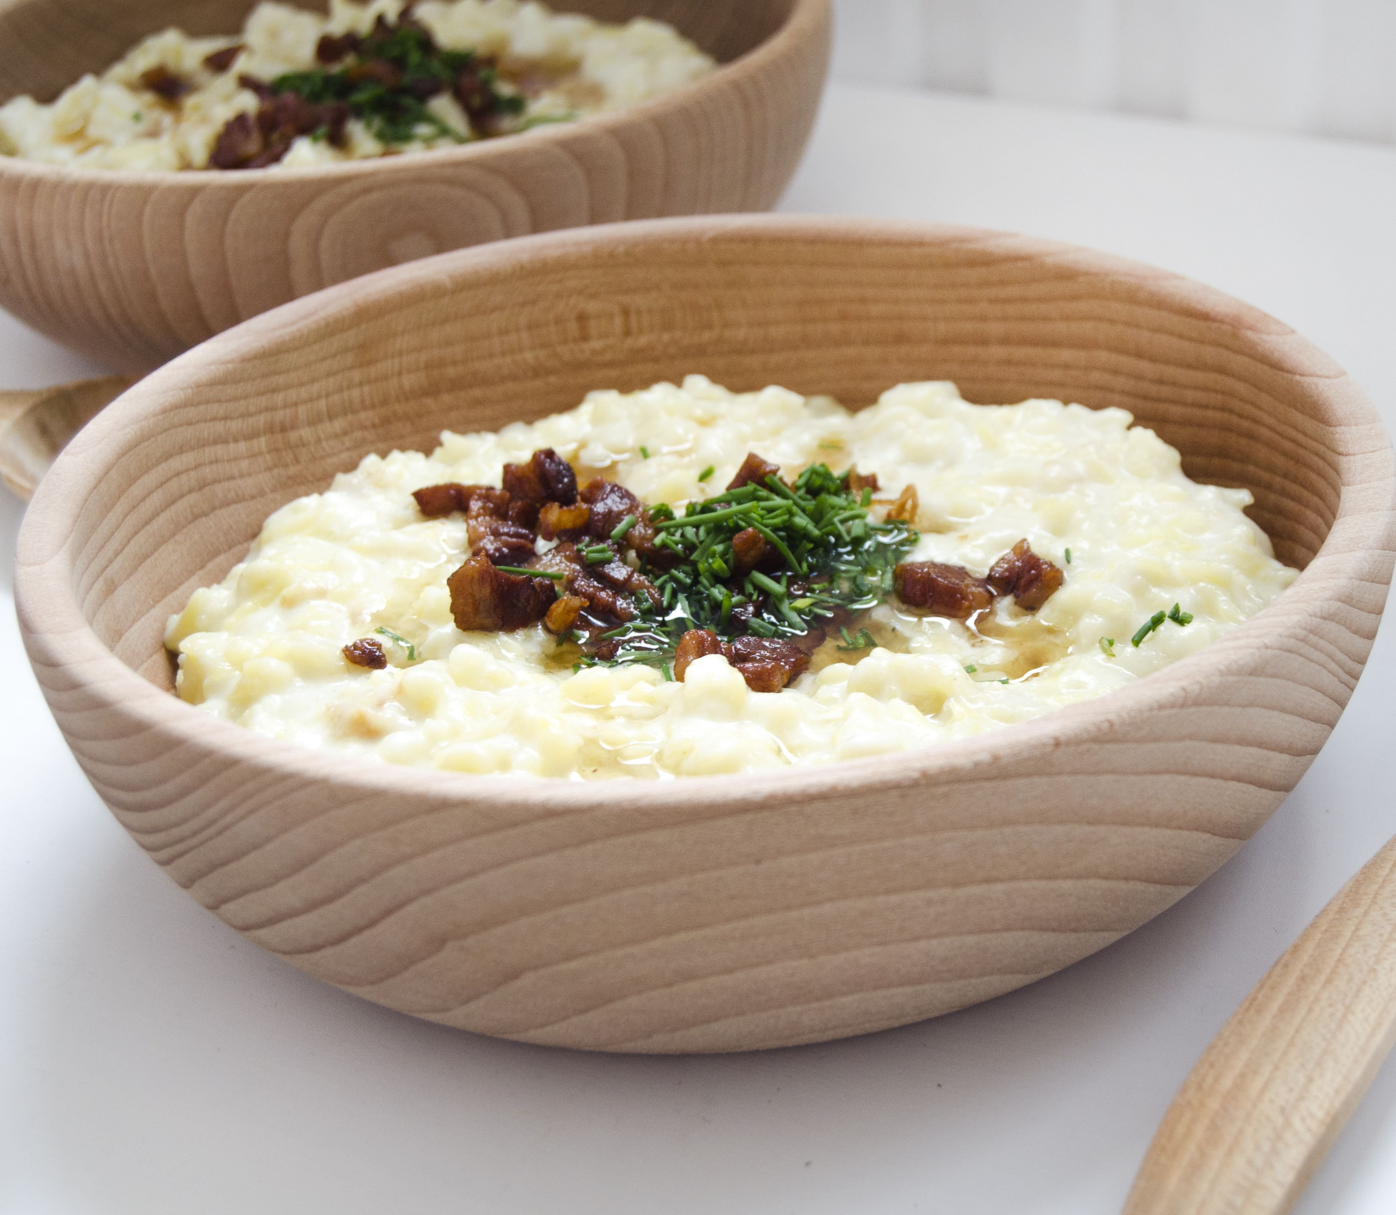

**Postup pracovnej činnosti**

Ukážka

**Pred každou jazdou: Kontrola kolies**

Roztočte každé koleso, aby ste skontrolovali, či ráf kolesa rotuje rovnomerne

bez horizontálnych a vertikálnych výkyvov a či sú kolesá vycentrované

v strede zadnej a prednej vidlice.

Aby ste to skontrolovali, pozerajte sa, ako sa ráf kolesa pohybuje medzi

brzdovými gumičkami alebo rámom.

Z reklamnej tlače

